Понедельник  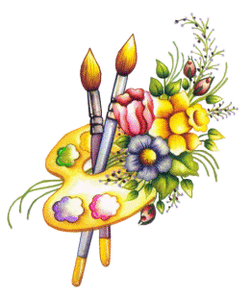  20.02 | 1.Открытие недели «НАПОЛНИМ РАДУГОЙ СЕРДЦА»  2.Оформление выставки рисунков и стенда с цитатами великих людей об искусстве.  3. Оформление выставки книг, журналов, пособий по предметам, изучая которые учащиеся могут научиться рисовать, мастерить своими руками, работать с природным материалом, узнают много нового и интересного, в школьной библиотеке.  4.ДЕНЬ ЖИВОПИСИ: «Школа рисования для маленьких»  УЧИМСЯ РИСОВАТЬ ЦВЕТЫ | 1-4 классы  Библиотекарь, учащиеся 4-Б класса  1-2 классы
Вторник,  21.02 | 1.ДЕНЬ ГРАФИКИ: «Школа рисования для маленьких»  УЧИМСЯ РИСОВАТЬ ЖИВОТНЫХ  2.Оформление выставки работ «Украсим нашу школу»  3. «Виртуальное путешествие по музеям мира»  (Дворец-музей Лувр, музей Эрмитаж) | 1-4 классы  1-4 классы  1-4 классы
План работы недели ИЗО

Среда,  22.02 | Художественно-дидактические игры:  а) точечный рисунок,  б) наряди куклу (нарисовать одежду на кукле-голышке),  в) Мастер-класс «Учимся вырезать снежинку» | 1 классы  2 классы  3-4 классы
Четверг, 23.02 | 1.ФЕСТИВАЛЬ в 3-х классах.  2.ДЕНЬ АРХИТЕКТУРЫ: «Школа рисования для маленьких»  УЧИМСЯ РИСОВАТЬ ДОМА | 3 классы  1-4 классы
Пятница, 24.02 | 1.Закрытие недели ИСКУССТВ. Подведение итогов.  2.Выпуск газеты по итогам недели искусства.  3.Сбор отзывов, предложений и пожеланий по предметной неделе в школе.  4.Награждение победителей на школьной линейке.  (Всю неделю: в библиотеке для вас выставка книг по искусству,  и выставка репродукций «Художники разных эпох») | 1-4 классы

Организаторы и составители:
Никишина Т.В. и ученики 4 - Б

